PRESSMEDDELANDE 2018-06-01

Välkända modeexperter i juryn inför NK Galan 2018

I augusti äger NK Galan rum för tredje året i rad i samband med modeveckan. Nu tillkännager Nordiska Kompaniet med glädje årets namnkunniga jury vilken består av välkända profiler, däribland parfymskaparen Ben Gorham, modedesignern Bea Szenfeld och entreprenören Babba Canales. Tillsammans ska juryn nominera och premiera framstående designers och modeprofiler som har utmärkt sig under året. Vinnarna koras under galakvällen då Sveriges design- och modeelit samlas.
NK Galans jury har utsetts med omsorg för att innefatta olika expertiser från modeindustrin och dess kulturella omvärld. Medlemmarna utgörs av sex meriterade profiler som alla är erkända inom sina områden.
Juryordförande är i år Pär Engsheden, modedesigner och programansvarig på Beckmans. Han kommer leda årets jury som består av Ben Gorham, grundare av Byredo och förra årets hederspristagare, Bea Szenfeld, modedesigner, Babba Canales, entreprenör och stilikon, Magnus Gustafsson, grundare av Paul & friends och Jennie Rosén, vd för Swedish Fashion Council. Tillsammans ska juryn utse vinnare i kategorierna: Nordiska Kompaniets Framtidslöfte, Nordiska Kompaniets Stilikon samt Nordiska Kompaniets Innovationspris.
Nordiska Kompaniets Hederspris utses av Nordiska Kompaniet. Den femte pristagaren, Nordiska Kompaniets Varumärkespris, utses av NK:s kunder genom en röstning som startar den 6 juni på www.nk.se.

- Det är med stolthet och glädje som vi presenterar årets jury inför NK Galan 2018. Juryn utgörs av en spännande sammansättning profiler som alla inspirerar och kompletterar varandra med sin kunskap inom respektive område, säger Daniel Stipich, marknadschef, Nordiska Kompaniet.
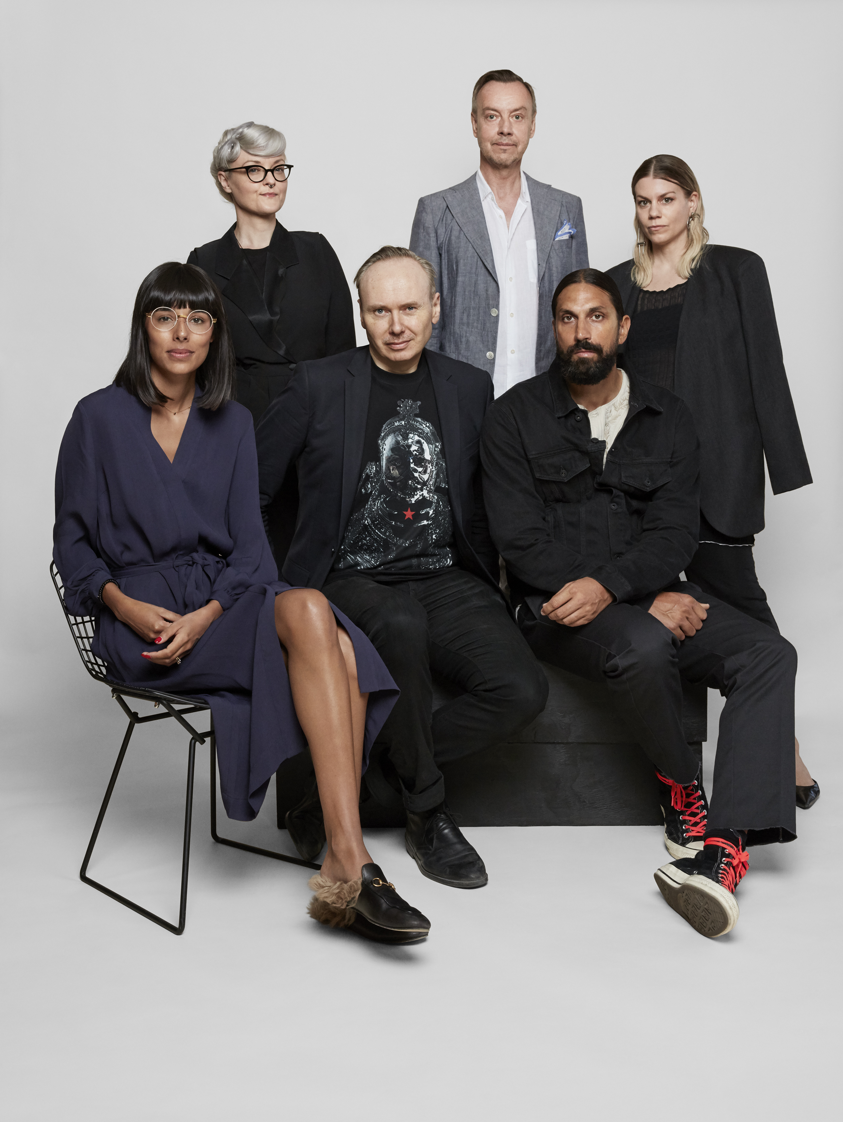
NK Galan 2018 går av stapeln den 27 augusti på Berns salonger i Stockholm.

För bilder, vänligen besök:
https://bit.ly/2LDcvPf

För mer information vänligen kontakta:
Linnéa Håkansson, Presskontakt Micael Bindefeld AB
linnea.hakansson@bindefeldab.se
Tel: 070 - 760 45 00
Kristina Westerlind, Presskontakt NK, Nordiska Kompaniet
press@nk.se
Tel: 070 - 182 90 99

